Государственное бюджетное общеобразовательное учреждение лицей № 410
Пушкинского района Санкт-Петербурга

Внеклассное мероприятие на тему
«Вежливость».

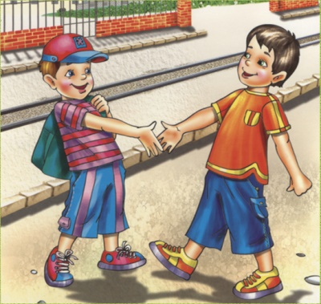

Работу выполнила воспитатель ГПД:
Ахтямова Вероника Владимировна

Санкт-Петербург
Пушкин
2015г

. 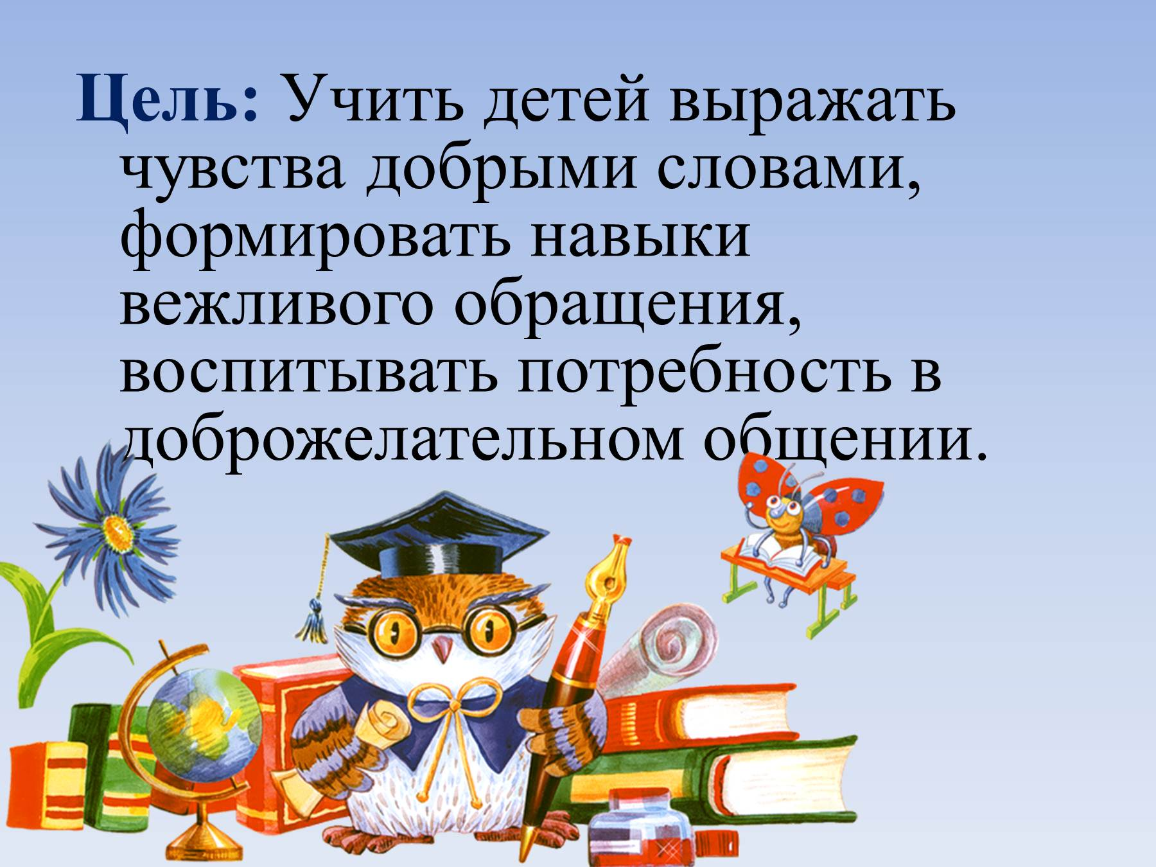…

Учитель читает стихотворение.

Мы все научились когда-то
Ходить, рисовать, говорить.
Давайте-ка вспомним, ребята,
Как добрым и вежливым быть.

Встречая друзей и знакомых,
С улыбкой в глаза им гляжу,
Быть вежливым очень легко мне,
Я «здравствуйте» первым скажу.

Придумано кем-то красиво -
За помощь поблагодарить,
Обычное слово «спасибо»
Нельзя забывать говорить.

Прощаясь, мы все «до свиданья»
Друг другу всегда говорим,
«Пожалуйста» - если желанье
Иль просьбу исполнить хотим.

Как много на свете полезных,
Красивых и ласковых слов.
Пожалуйста, только будь вежлив,
Ведь это – основа основ.

А вежливым быть очень просто:
Будь добрым-обычный совет,
Не важно, какого ты роста
И сколько тебе уже лет.

- Ребята, кто из вас знает волшебные вежливые слова?
Давайте их назовём.

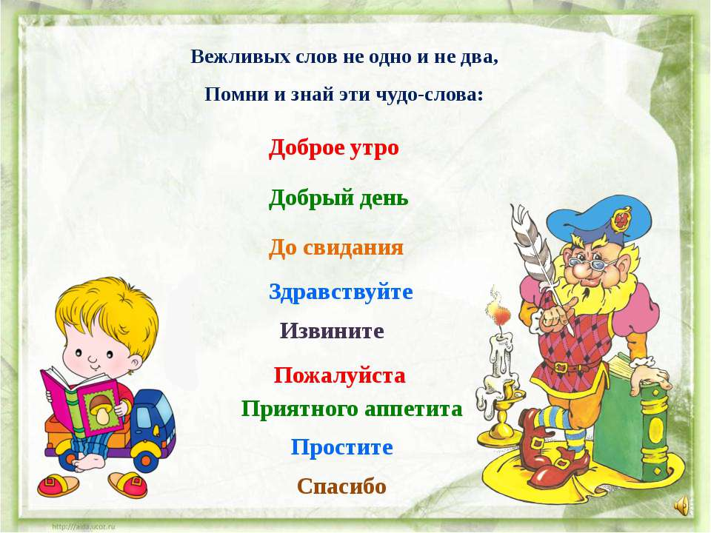

Учитель читает стихотворение.

Придумано кем-то и просто, и мудро
При встрече здороваться «Доброе утро!»
- «Здравствуйте!», - скажем солнцу и птицам,
- «Здравствуйте!», - милым улыбчивым лицам.
И каждый становится добрым, доверчивым,
Пусть доброе «Здравствуйте!» слышно и вечером!
- Здравствуйте, девочки! – Здравствуйте!
- Здравствуйте, мальчики! – Здравствуйте!
- Здравствуйте, взрослые! – Здравствуйте!
- Здравствуйте, здравствуйте, все!

Ученик 1.
"Добрый день!"
– Добрый день! – тебе сказали.
– Добрый день! – ответил ты.
Как две ниточки связали –
Теплоты и доброты.
Ученик 2.
"Здравствуйте!"
– Здравствуйте! – ты скажешь человеку.
– Здравствуй! – улыбнется он в ответ.
И, наверно, не пойдет в аптеку
И здоровым будет много лет.
Ученик 3.
"Спасибо!"
За что мы говорим "спасибо"?
За все, что делают для нас.
И мы припомнить не смогли бы –
Кому сказали? Сколько раз?
Ученик 4.
"Будьте добры..."
Будьте добры, –
Это я говорю по секрету.
Будьте добры, –
И не ждите за это конфету.
Будьте добры, –
Без игры и во время игры.
Если сумеете,
Будьте скорее добры.
Ученик 5.
"Доброго пути".
Нам желают:
– Доброго пути!
Будет легче ехать и идти.
Приведет, конечно,
Добрый путь
Тоже к доброму
Чему-нибудь.
Ученик 6.
"Пожалуйста".
Отменить, что ли, слово "пожалуйста"?
Повторяем его поминутно.
Нет, пожалуй, что без "пожалуйста"
Нам становится неуютно.
Ученик 7.
"Простите".
Простите, я больше не буду
Нечаянно бить посуду,
И взрослых перебивать.
Но если я все же забуду –
Простите, я больше не буду.

- Сейчас я проверю, как вы усвоили волшебные слова и как применяете их в жизни.

- Однажды по улице шёл старичок, опираясь на большую сучковатую палочку. Он был очень стар и от старости согнулся, поэтому шёл, глядя себе под ноги. Навстречу ему, подняв голову кверху и что-то рассматривая в небе, шёл мальчик. Он столкнулся со старичком. Старик очень рассердился на мальчика. Но вот мальчик что-то сказал, и старичок сразу подобрел.
- Что же такое сказал мальчик, отчего дедушка перестал сердиться? (извините, пожалуйста или простите пожалуйста.)

2. Однажды Вова Володин поехал в школу. В трамвае он сел около окна и с удовольствием рассматривал улицы. Вдруг в трамвай вошёл старичок. Вова встал и сказал: «Садитесь … (пожалуйста)». Старичок остался доволен и очень вежливо сказал: (хором) «Спасибо».

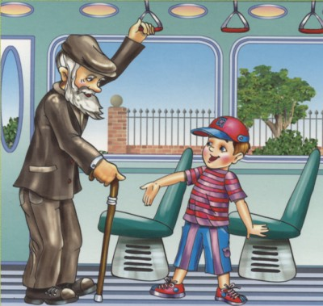
- Каким был мальчик Вова? (он был вежливым)
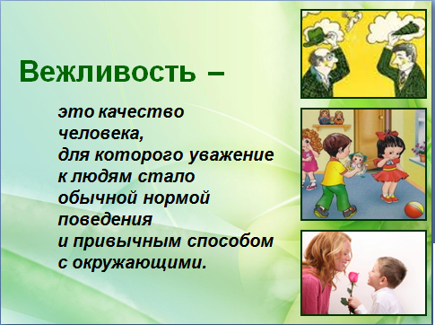
Группа учеников читает стихотворение.

Ежели вы вежливы.
Ежели вы вежливы
И к совести не глухи
И место без протеста
Уступите старухе.
Ежели вы вежливы
В душе, а не для виду
В автобус вы поможете
Взобраться инвалиду.
И ежели вы вежливы
То сидя на уроке
Не будете с товарищем
Трещать как две сороки.
И ежели вы вежливы
Поможете вы маме
И помощь ей предложите
Без просьбы, т.е. сами.
И ежели вы вежливы
То в разговоре с тётей
И с дедушкой и с бабушкой
Вы их не перебьёте.
И ежели вы вежливы
То вам товарищ надо
Всегда без опоздания
Ходить на сбор отряда.
Не тратить же товарищам
Явившимся заранее,
Минуты на собрание
Часы на ожидание.
И ежели вы вежливы
То вы в библиотеке
Некрасова и Гоголя
Возьмёте не навеки.
И ежели вы вежливы
Вы книжечку вернёте
В опрятном не измазанном
И в целом переплёте.
И ежели вы вежливы
Тому, кто послабее
Вы будете защитником
Пред сильным не робея.
Знал одного ребёнка я
Гулял он с важной тётею
Она давала тонкое
Ребёнку воспитание.
Был вежлив этот мальчик
И право очень мил
Отняв у младших мячик
Он их благодарил
«Спасибо» говорил.
Нет, ежели вы вежливы
То вы благодарите
Но мячика у мальчика
Без спросу не берите

- О каких правилах вежливости говорится в стихотворении?
1. Уступать место старшим.
2. Помочь взобраться в трамвай инвалиду.
3. Нельзя разговаривать на уроках.
4. Помочь маме без просьбы.
5. Нельзя перебивать разговор старших.
6. Не пачкать и не рвать книги.
7. Защищать слабых.

- Ребята, в этом стихотворении далеко не все правила вежливости. Послушайте ещё несколько.
8. Невежливо давать прозвища.
9. Дал слово – выполняй его, пообещал прийти к какому-то вовремя – приди.
10. В школе со старшими нужно здороваться.
11. В помещении, где люди работают, нельзя громко разговаривать.

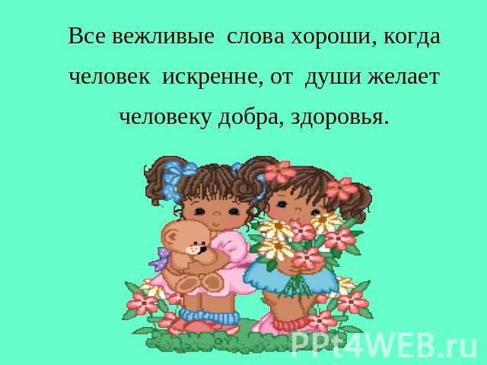

- Ребята, мой знакомый из города Добрые слова прислал три письма. Давайте их прочитаем (читают 3 ученика).

1 письмо
Встретил Витю я, соседа
Встреча грустная была:
На меня он, как торпеда,
Налетел из-за угла!
Но представьте, зря от Вити
Ждал я слова…. Извините.
- Чем был огорчен сосед?

2 письмо
Дед про внучку говорил:
Экая досада -
Я портфель ей подарил,
Вижу очень рада!
Но нельзя ж молчать как рыба,
Ну сказала бы… спасибо
- Чем был не доволен дедушка?

3 письмо
Видел Настю я на улице сейчас.
Настя – славная девчонка.
Она ходит в первый класс.
Но давно уже от Насти
Я не слышу слова…(здрасьте)
А слово-то какое –
Очень дорогое!
- Чем был возмущён автор этих строк?

Не надо забывать про эти вежливые слова дома, в школе, на улице. Но важно помнить, что разговаривая по телефону вы так же должны использовать вежливые слова..
Если вы плохо слышите абонента, нужно поинтересоваться, слышит ли он вас, а не кричать дурным голосом в его несчастное ухо, хотя, возможно, он вас прекрасно слышит. Позвонив, не забудьте поздороваться, а услышав приветствие — не забудьте ответить. Спросите, могут ли сейчас с вами разговаривать? Смело отвечайте на этот вопрос. Если вы сейчас заняты, извинитесь и перезвоните позже. Перезванивает тот, кому звонили, и кто не смог говорить. Если забудет перезвонить, то очень обидит абонента.
Не стоит звонить к знакомым до 10-ти утра и после 10-ти вечера. Если же такая острая необходимость возникла, то нужно извиниться.
Телефонный разговор не должен быть очень долгим. Длинный разговор нужно вести глаза в глаза. Самое удачное время для телефонного разговора приблизительно 5 минут.
Первым заканчивает разговор: девочка в разговоре с мальчиком, старший с младшим, а при равных условиях — тот, кто позвонил.

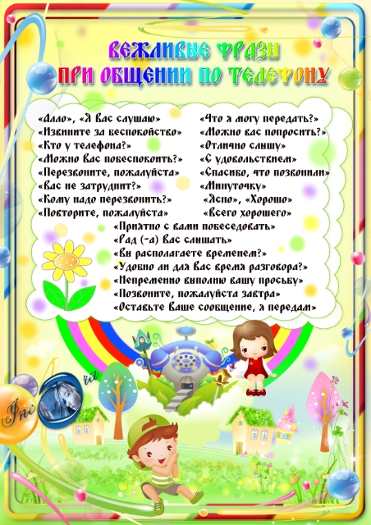

Ученики читают стихотворение
«Невежливая вежливость» И.Кульская

Обещал отцу Петрусь….
Я за вежливость возьмусь..
Буду всех благодарить,
Первым здравствуй говорить!

Вот мальчишка со стараньем
Выполняет обещанье
Видит – утром у сторожки
Дремлет сторож на порожке.

На посту он ночь не спал,
Только - только задремал.
А Петрусь как заорет:
Дед ругнул его спросонок:
-Убирайся , пострелёнок!

Вот Петрусь догнал Яринку
Да как дернет за косынку;
- Ты куда, Ярина, стой,
Я здороваюсь с тобой! –
Та отпрянула в сторонку….
Как невежлива девчонка!..

Нес вожатый горку книг,
А Петро с ограды – прыг!
Чуть не сел ему на плечи:
Извините, добрый вечер!

-Ты,- вожатый закричал,-
И невежа и нахал!
Петя очень удивлен:
Разве был невежлив он?!

Вопросы 1. Какие вежливые слова произносил Петрусь?
2. Можно ли мальчика назвать вежливым? Почему?
3. Что бы вы ему посоветовали?

- Сейчас я прочитаю вам стихотворение, а потом вы ответите на вопрос:
Вежлив ли Витя?

Мальчика обидел Витя, но пред школою в строю
Витя просит: «Извините, я ошибку признаю».
На урок пришёл учитель, положил на стол журнал.
Следом Витя: «Извините, я немного опоздал.
Спор давно ведётся в классе: вежлив Витя или нет.
Разберитесь в споре нашем и скажите нам ответ.

-Так вежлив Витя или нет, как вы думаете?
-Юра и Андрей спешили в буфет и бежали по лестнице вниз через две ступеньки. Навстречу поднималась Анна Алексеевна. Мальчики пробежали мимо, и лишь через минуту где-то послышалось: «Здравствуйте, Анна Алексеевна!» Что им ответила учительница, мальчики не слышали. Они первыми ворвались в буфет.

-Перечислите ошибки, которые допустили мальчики в своем поведении.

-Шел Боря домой из школы. Видит-идет по улице слепой человек и палочкой тротуар ощупывает. Подошел к перекрестку и остановился. «Это он движение пережидает»,- догадался Боря и пошел своей дорогой.

-Как бы вы поступили на его месте?

- А сейчас мы поиграем.
(Игра заключается в том, что учитель читает, а дети хором добавляют «волшебные» слова.)
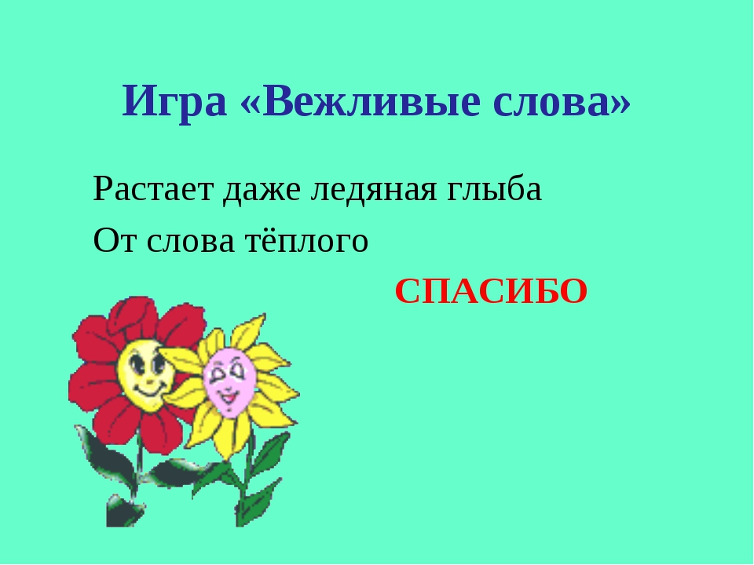
Говорить друзьям не лень,
Улыбаясь…(добрый день)

Друг другу на прощание
Мы скажем…(до свидания)

Друг друга не стоит винить,
Лучше скорее…(извинить).

До чего ж оно красиво
Слово доброе…(спасибо).

Когда виноваты, сказать спешите
«Прошу вас, пожалуйста -( извините).

В чужой разговор никогда не встревай,
И взрослых ты лучше …(не перебивай).

Растает даже ледяная глыба
От слова теплого…( спасибо).

Зазеленеет старый пень,
Когда услышит…(добрый день).

Мальчик вежливый и развитый
Говорит, встречаясь…(здравствуйте).

Когда нас бранят за шалости,
Говорим…(простите , пожалуйста)

И во Франции, и в Дании
На прощанье говорят…(до свидания).

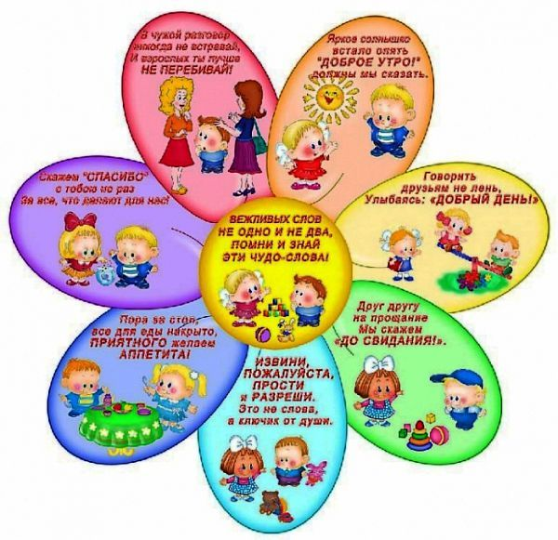

- Игра называется «Внимание, пожалуйста». Я буду обращаться к вам с просьбами, но вам нужно выполнять только те, где звучит слово «Пожалуйста». Во время игры будьте, пожалуйста, внимательны.
Учитель предлагает детям выполнить следующие действия:

-Поднимите правую руку…
-поднимите левую руку, пожалуйста…
-прикоснитесь к кончику носа, пожалуйста…
-закройте глазки…
-пожалуйста, улыбнитесь…

- Ребята, я хочу проверить вашу смекалку. Я приготовила вредные советы из книги Григория Остера «Вредные советы». Внимательно послушайте их и скажите, что в них неправильного, вредного и как по-настоящему нужно поступить в данных ситуациях.

Вредные советы:
Бей друзей без передышки
Каждый день по полчаса,
И твоя мускулатура
Станет крепче кирпича.
А могучими руками,
Ты, когда придут враги, сможешь в трудную минуту
Защитить своих друзей.

Если друг твой самый лучший
Поскользнулся и упал,
Покажи на друга пальцем
И хватайся за живот.
Пусть он видит, лежа в луже, -
Ты ничуть не огорчен.
Настоящий друг не любит
Огорчать своих друзей.

Если что-нибудь случилось,
И никто не виноват,
Не ходи туда, иначе
Виноватым будешь ты.
Спрячься где-нибудь в сторонке.
А потом иди домой.
И про то, что видел это,
Никому не говори.

Девчонок надо никогда
Нигде не замечать.
И не давать прохода им
Нигде и никогда.
Им надо ножки подставлять,
Пугать из-за угла,
Чтоб сразу поняли они:
До них вам дела нет.
Девчонку встретил – быстро ей
Показывай язык.
Пускай не думает она,
Что ты в нее влюблен.

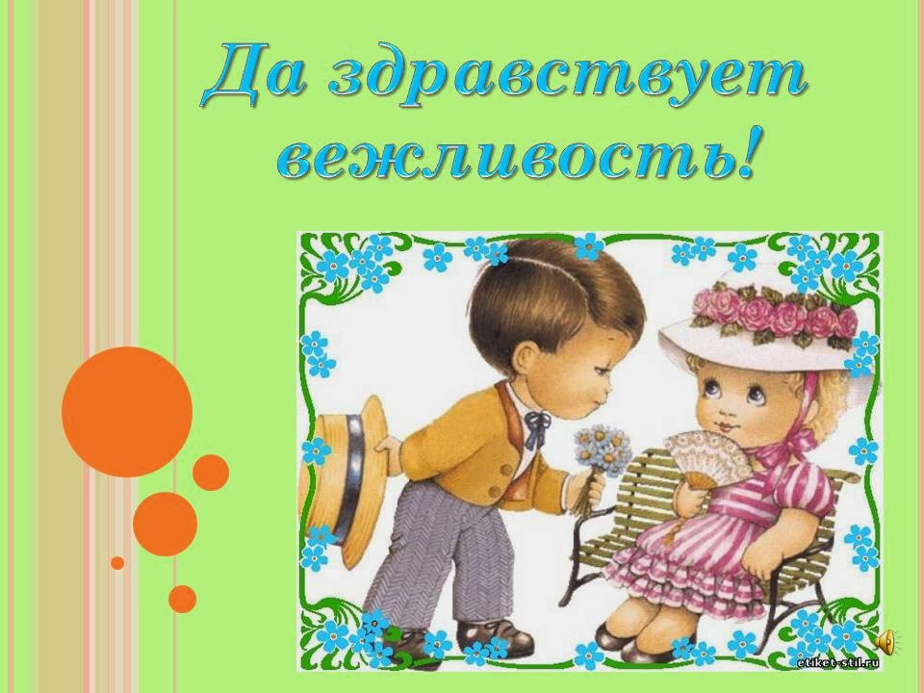

-И наше занятие я хочу закончить такими словами:

Хочется мне с вами попрощаться,
Пожелав при этом вам,
Чтобы добрыми вы были,
Слов волшебных не забыли,
Чтобы добрыми словами
Говорили вы с друзьями.

Литература.
- Маршак С.Я. Сборник стихотворений.- М. 1986.
- Ожегов С.И. Толковый словарь русского языка. – М, 1989.
- Воспитание личности в коллективе. – Москва, Педагогический поиск, 2000.
- Остер Г. Вредные советы. – М.:РОСМЭН, 1998.
Информационные ресурсы
- -http://www.zapowednik.ru/glade/?section=4066991
- http://detskaja.ucoz.ru

